2022年“第五届中国大学生科研演讲（英语）大赛”

为响应国家培养具有国际竞争力的新工科、新医科、新农科、新文科的创新人才，“第五届中国大学生5分钟科研演讲（英语）大赛”将在2022年3月至2022年8月继续举办。本届大赛由中国学术英语教学研究会和中国英汉比较研究会专门用途英语专业委员会联合举办，由中国科学院大学总承办。
赛事致力于促进我国高校本科生和研究生的科研能力，提高用英语从事科研创新和学术交流的能力，帮助我国未来的科研工作者有效地向国际同行介绍自己的学术思想和科研成果；同时推动我国高校大学英语教学从通识英语范式向以项目为导向的专门用途英语范式转变。
本赛事是一项公益学术活动，参加报名和证书颁发均不收费用，具体大赛实施细则如下：

- 参赛要求：
- 参赛选手：为我国（包括港、澳、台）高校在读的本科生和研究生，报名分：本科组和研究生组。
- 参赛选手需用易于理解的英语、在5分钟内向没有专业背景的听众（这是判断演讲成功与否的一个重要标准）介绍一项基于自己专业相关（包括专业科普类）的研究项目（不是介绍性或文献综述性报告）。
- 研究形式：可以介绍自己已经发表或撰写中的科研论文，也可以介绍尚处于想法阶段的科研计划（但不能重复前四届的获奖作品）。
- 研究报告（汉语2000字左右，英语2500词左右。建议用英语撰写。如课题涉及不希望公开的数据和项目可以申请不写）包括封页：团队学生姓名、学生所属学校、指导老师姓名、报告标题。论文主要部分：摘要、关键词、目录、正文（引言、方法、结果、讨论和结论），参考文献和致谢。研究报告仅供英语教师作为学生演讲的指导，不影响总分。
- 演讲具体内容包括：
- 研究现状；
- 研究目的（问题或假设）；
- 研究方法；
- 研究结果（或预期结果）；
- 结论和研究意义；
6）参考文献（可放在视频的PPT上）。
- 作品形式：5分钟的视频和200词左右的英文论文摘要
（结构按学科不同，摘要样本、演讲稿样本见附录：校区赛事QQ群内分享）。
- 参赛选手需遵守学术道德，不得出现以下学术不端行为：
- 抄袭、剽窃、侵吞他人学术成果；
- 篡改他人学术成果；
- 伪造或者篡改数据；
- 摘自他人的研究方法和结论而不注明出处；
- 研究范围涉及对人体或动物具有生理或心理危害。
如发现选手有上述行为，组委会将取消选手的参赛资格，并且通报选手所在学校进行严肃处理。

- 报名条件：
- 所有要参加大赛的同学首先在自己赛区报名，可以通过中国学术英语教学研究会（以下简称“学会”）的大赛入口（http://sentbase.com/cn5mrp/）报名。我校选手进入链接后，请选择：哈尔滨工业大学（威海）赛区。要求所有参赛选手均在初赛平台报名，并确保信息准确无误，后续证书制作以此报名信息为准。
- 资料包括：
- 大赛作品报名表（含论文摘要）（附录3）；
- 科研诚信保证书（线上报名时可下载）；
- 五分钟演讲视频；
- PPT；
5）演讲稿（附录2）。
注意：报名表、演讲视频、PPT、演讲稿，请都使用同一文件名（作品标题），以便识别。视频、摘要、PPT和演讲稿中，不得以任何形式透露学校、选手及指导教师的信息。作品提交可选择提交平台也可提交至第三方(如百度盘)，提交第三方的需将百度盘永久链接提交到平台(包括密码)，后续若获奖不能删除永久链接。
- 每支参赛队伍由1-5位学生组成团队，允许跨年级跨专业跨学校，由1-2位指导老师带领。指导教师可以跨专业，也可以是科研机构专家或其他校外教师。报名时需写明团队负责人和其他成员姓名，以及指导教师情况。参赛选手作为演讲者只能参赛一次，但是可以作为团队成员加入另一个团队。

- 赛事规则：
- 上传的视频为５分钟（误差不超过1分钟）。
- 视频为MP4格式，大小在100M以内。
- 视频应在静止的位置上进行连续录制，无剪辑，无中断。视频画面可进行缩放。
- 选手需在视频中面对观众，保证95%以上时间是在与观众交流，而不是背对观众解释PPT。
- 演讲可使用PPT作为辅助材料，但页数一般不能超过7张。例如：1）标题页；2）背景和研究现状页；3）研究目的页（研究问题或假设）；4）研究方法页；5）研究结果页；6）结论和研究意义页；7）参考文献页。
- 演讲中不能使用其他的电子媒体素材，如声音或视频等。
- 演讲语言应为口语，不包括诗歌朗诵、说唱乐、歌曲等语言形式。
- 选手不得介绍自己学校和姓名，PPT中也不能以任何形式出现相关信息

- 评分标准：
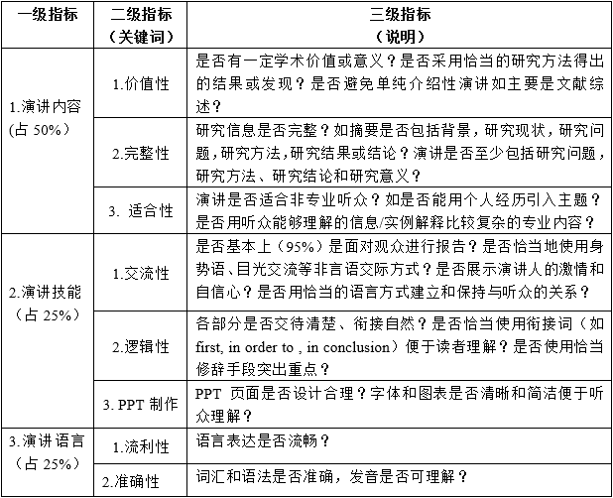

五、往届获奖视频：
第一届视频（2018）：
http://www.sentbase.com/cn5mrp1/?content-app-content&contentid=613
第二届视频（2019）：
http://sentbase.com/cn5mrp/?content-app-content&contentid=623
第三届视频（2020）：
http://sentbase.com/cn5mrp/?content-app-content&contentid=632
第四届视频（2021）：
http://sentbase.com/cn5mrp/?content-app-content&contentid=637

六、证书颁发
凡获得三等奖以上的作品都获得由学会盖章的证书。作品在线上保存传播，作为学生佐证材料之用。

- 联系方式：
- 选手必须加入校区QQ群，便于沟通、咨询赛事相关信息
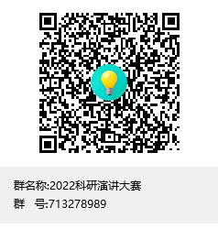
- 总赛区： 中国科学院大学，联系人：金辉，jinhui@ucas.ac.cn

附录. 赛事流程

- 初赛有两种组织形式:
范围较小的，如校本的，可采用现场演讲（落地赛）；范围较大的，如地区性的，可以直接采用视频作品递交，由专家网上审评（一般是两位语言教师，两位专业教师），任务是通过评审选出参加复赛的选手（名额一般是报名的50%-60%左右，985和211等重点高校可以取70%左右)。初赛时间：5月15日开始，6月15日结束。
- 复赛只有一个形式：
即现场演讲落地赛（一些进入复赛的学生由于不是同地区，可以通过插播线上参赛视频作品）。参加复赛落地赛的作品最低不少于25个，建议较少作品的几个高校可以联合举办复赛。复赛落地赛的评委须由至少三位语言教师，三位专业教师组成。根据进入复赛的作品数量，可以向地区赛推荐一等奖（5%），二等奖（20%）和三等奖（30%）作品（不分本科生组和研究生组），未出线的均为优胜奖。复赛时间：6月15日开始，7月10日之前结束。
- 专家评审：
匿名专家根据复赛推出的一等奖、二等奖和三等奖的视频作品进行审核，通过打分情况确定全国一等奖，二等奖和三等奖正式名次。形式是专家盲审。原则上是按地区划分，如西北赛区，华中赛区，华东赛区，东北赛区，北京赛区等；或采用学科类划分赛区，如医科类赛区，农科类赛区，航空类赛区，理工类赛区等（待定），或地区和学科结合划分赛区。时间是7月10日到7月30日。为保证专家盲审，复赛的成绩必须在7月10日拿出，作品也必须在7月10日前出现在赛区平台上，以便地区赛专家评审。
- 决赛在中国科学院大学进行：
采用视频作品落地赛方法，即专家集中会议室或会议厅观看各地区送上的一等奖作品，决出全国特等奖作品，特邀专家可以在线上打分。一般是7名专家，4名学科专家3名语言专家。决赛将在全国转播。决赛时间：7月底8月初。

